МИНИСТЕРСТВО ОБРАЗОВАНИЯ РЕСПУБЛИКИ БЕЛАРУСЬ

УЧРЕЖДЕНИЕ ОБРАЗОВАНИЯ
ГОМЕЛЬСКИЙ ГОСУДАРСТВЕННЫЙ ТЕХНИЧЕСКИЙ
УНИВЕРСИТЕТ ИМЕНИ П. О. СУХОГО

Факультет автоматизированных и информационных систем

Кафедра «Информационные технологии»

ОТЧЁТ ПО ЛАБОРАТОРНОЙ РАБОТЕ №8

по дисциплине: «Распределенные информационные системы»
на тему: «Распределённые вычисления в кластере MPI»

Выполнил: студент гр. ИТИ-41
Ковшаров Г. Ю.
Принял: преподаватель
Башаримов Ю. С.

Гомель 2025
Цель работы: разработать программу, осуществляющую решение поставленной задачи в кластере MPI

Задание:
Решить СЛАУ заданным методом согласно варианту средствами MPI. Результаты вычислений сравнить с однопоточным приложением и с многопоточными приложениями, реализованными через Win API, .Net, POSIX Linux.
Распараллеливание реализовать на уровне алгоритма.
Программа должна обеспечивать решение одной заданной СЛАУ, при этом в файле A.txt должна содержаться исходная матрица системы, в файле B.txt – столбец свободных членов. В результате решения должен быть сформирован файл X.txt, содержащий вектор решения. Программа должна обеспечивать решение СЛАУ порядка до 10000 неизвестных.

Ход работы

Полнопрофильное размещение матрицы – это способ хранения всей расширенной матрицы системы в двумерном массиве полностью, без каких-либо сжатых или профильных форматов.
На рисунке 1 представлена работа однопоточного приложения на C#

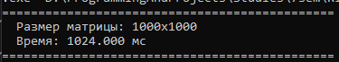

Рисунок 1 – Работа однопоточного приложения на C#

Результат работы приложений на C# и C++, достигающего параллельности посредством MPI представлены на рисунках 2-3.

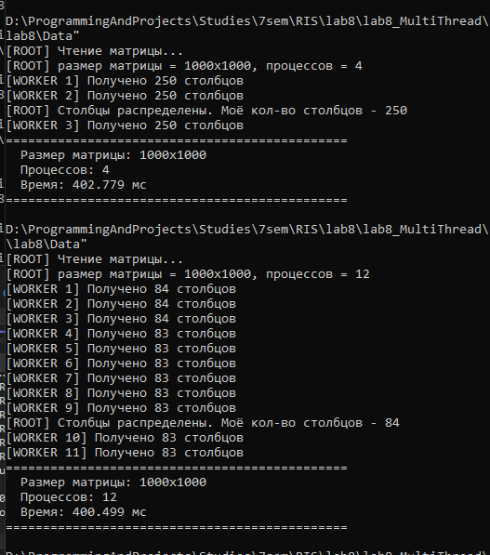

Рисунок 2 – Результат работы C# приложения, достигающего параллельности посредством MPI

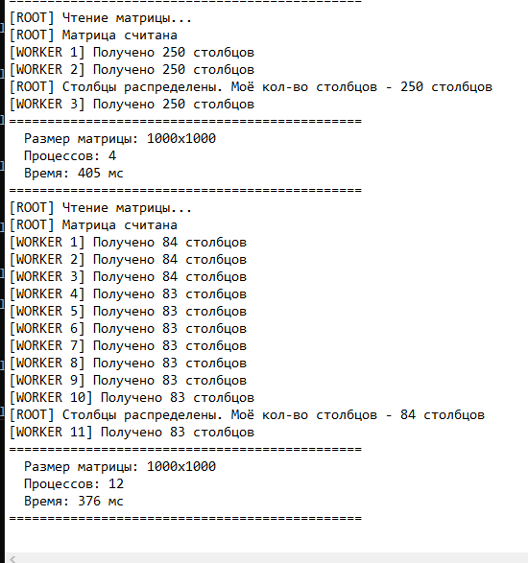s

Рисунок 3 – Результат работы C++ приложения, достигающего параллельности посредством MPI

Можно наблюдать довольно странную тенденцию, на C# при увеличении числа воркеров программа решает задачу за такое же время, а на C++ время уменьшается. Данное явление связано с уровнем работы с MPI функциями, в первом случае мы используем библиотеку NET.MPI, которая может работать менее эффективно, за счёт более высокого уровня, различных обёрток и тд, а в ином случае же, мы обращаемся к функциям напрямую в dll, поэтому данный способ доступа является эффективнее.
Результат работы многопоточных приложений на C# и C++, для Windows и Linux ОС, представлены на рисунках 4-6.

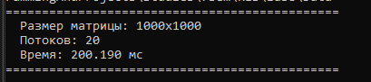

Рисунок 4 – Результат работы многопоточного C# приложения

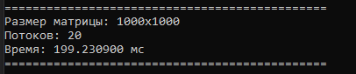

Рисунок 5 – Результат работы многопоточного C++ приложения под Windows

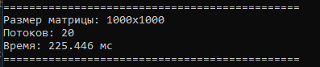

Рисунок 6 – Результат работы многопоточного C++ приложения под Linux

Для более лёгкого понимания всей картины составим таблицу результатов приложений.

Таблица 1 – Результаты приложений
Способ реализации/язык | Кол-во потоков/воркеров | Время выполнения (мс) | Ускорение
Однопоточная (C#) | - | 1024 | 1.00x
Многопоточная (C#) | 20 потоков | 200.19 | 5.11x
Многопоточная (C++) | 20 потоков | 199.23 | 5.13x
Многопоточная (C++/Linux) | 20 потоков | 225.446 | 4.54x
MPI (C#) | 4 воркера | 402.779 | 2.54x
MPI (C#) | 12 воркеров | 400.499 | 2.55x
MPI (C++) | 4 воркера | 405 | 2.52x
MPI (C++) | 12 воркеров | 376 | 2.72x

Можно заметить, что наибольшее ускорение дают многопоточные программы, имея почти одинаковый результат. Код для Linux платформы тестировался в неполноценной среде, а также работал с файлами, расположенными на диске D, который относится к Windows OS, поэтому он оказался немного медленнее остальных многопоточных.
Приложения, использующие MPI, также выполняются практически за одно время, что связано с алгоритмом, так как в задании необходимо выполнять размещение по столбцам, на каждом шаге приходится с каждого воркера собирать данные – опорную строку, и работать с получившейся. Также MPI работает медленнее многопоточных программ за счёт накладных расходов, связанных с передачей данных между приложениями. В целом, MPI рассчитан на более объёмные задачи, в которых он будет весьма эффективнее многопоточных приложений.

Вывод: успешно разработаны однопоточные, многопоточные и использующие MPI программы, которые решают одну и ту же задачу при помощи распараллеливания. Доказана эффективность многопоточных решений перед MPI, в задачах данного типа.

ПРИЛОЖЕНИЕ А
(обязательное)

Листинг программы

Program.cs
using System.Diagnostics;
using System.Globalization;

Console.WriteLine("Reading A.txt and B.txt...");
var A = ReadMatrix("A.txt", out int n);
var b = ReadVector("B.txt");

var stopwatch = new Stopwatch();
stopwatch.Start();

LuDecompositionParallel(A, n);
var y = ForwardSubstitution(A, b, n);
var x = BackwardSubstitution(A, y, n);

stopwatch.Stop();
Console.WriteLine($".NET TPL execution time: {stopwatch.Elapsed.TotalSeconds:F4} seconds");

WriteVector("X_dotnet.txt", x);
Console.WriteLine("Solution written to X_dotnet.txt");

static double[][] ReadMatrix(string filename, out int n)
{
var lines = File.ReadAllLines(filename);
n = lines.Length;
var matrix = new double[n][];
for (int i = 0; i < n; i++)
{
matrix[i] = [.. lines[i].Split([' ', '\t'], StringSplitOptions.RemoveEmptyEntries)
.Select(s => double.Parse(s, CultureInfo.InvariantCulture))];
}
return matrix;
}

static double[] ReadVector(string filename)
{
return [.. File.ReadAllLines(filename)
.Select(s => double.Parse(s, CultureInfo.InvariantCulture))];
}

static void WriteVector(string filename, double[] vector)
{
var lines = vector.Select(v => v.ToString("F6", CultureInfo.InvariantCulture));
File.WriteAllLines(filename, lines);
}

void LuDecompositionParallel(double[][] A, int n)
{
for (int k = 0; k < n; k++)
{
for (int i = k + 1; i < n; i++)
{
A[i][k] /= A[k][k];
}

Parallel.For(k + 1, n, i =>
{
for (int j = k + 1; j < n; j++)
{
A[i][j] -= A[i][k] * A[k][j];
}
});
}
}

double[] ForwardSubstitution(double[][] A, double[] b, int n)
{
double[] y = new double[n];
for (int i = 0; i < n; i++)
{
double sum = 0.0;
for (int j = 0; j < i; j++)
{
sum += A[i][j] * y[j];
}
y[i] = b[i] - sum;
}
return y;
}

double[] BackwardSubstitution(double[][] A, double[] y, int n)
{
double[] x = new double[n];
for (int i = n - 1; i >= 0; i--)
{
double sum = 0.0;
for (int j = i + 1; j < n; j++)
{
sum += A[i][j] * x[j];
}
x[i] = (y[i] - sum) / A[i][i];
}
return x;
}

ProgramWinApi.cs
using System.Diagnostics;
using System.Globalization;
using System.Runtime.InteropServices;

namespace MatrixSolverWinApi;

class Program
{
static double[] ReadMatrixFlat(string filename, out int n)
{
var lines = File.ReadAllLines(filename);
n = lines.Length;
var matrix = new double[n * n];
for (int i = 0; i < n; i++)
{
var rowValues = lines[i].Split(new[] { ' ', '\t' }, StringSplitOptions.RemoveEmptyEntries)
.Select(s => double.Parse(s, CultureInfo.InvariantCulture))
.ToArray();
for (int j = 0; j < n; j++)
{
matrix[i * n + j] = rowValues[j];
}
}
return matrix;
}

static double[] ReadVector(string filename)
{
return File.ReadAllLines(filename)
.Select(s => double.Parse(s, CultureInfo.InvariantCulture))
.ToArray();
}

static void WriteVector(string filename, double[] vector)
{
var lines = vector.Select(v => v.ToString("F6", CultureInfo.InvariantCulture));
File.WriteAllLines(filename, lines);
}

static uint WorkerThreadFunction(IntPtr lpParam)
{
GCHandle handle = GCHandle.FromIntPtr(lpParam);
try
{
ThreadData data = (ThreadData)handle.Target;

for (int k = 0; k < data.N; k++)
{
data.Barrier.SignalAndWait();

int rows_to_process = data.N - (k + 1);
if (rows_to_process <= 0)
{
data.Barrier.SignalAndWait();
continue;
}

int chunk_size = rows_to_process / data.NumThreads;
int start_offset = data.ThreadId * chunk_size;
int end_offset = (data.ThreadId == data.NumThreads - 1)
? rows_to_process
: start_offset + chunk_size;

int start_row = k + 1 + start_offset;
int end_row = k + 1 + end_offset;

for (int i = start_row; i < end_row; i++)
{
for (int j = k + 1; j < data.N; j++)
{
data.MatrixA[i * data.N + j] -= data.MatrixA[i * data.N + k] * data.MatrixA[k * data.N + j];
}
}

data.Barrier.SignalAndWait();
}
}
catch (Exception ex)
{
ThreadData data = (ThreadData)handle.Target;
Console.WriteLine($"Error in thread {data.ThreadId}: {ex.Message}\nStackTrace: {ex.StackTrace}");
return 1;
}
finally
{
handle.Free();
}
return 0;
}

static void LuDecompositionWinApiPInvoke(double[] A, int n)
{
int numWorkerThreads = Environment.ProcessorCount > 1 ? Environment.ProcessorCount : 1;
int totalBarrierParticipants = numWorkerThreads + 1;

var threadHandles = new IntPtr[numWorkerThreads];
var threadDelegate = new NativeMethods.ThreadProc(WorkerThreadFunction);

using var barrier = new WinApiBarrier(totalBarrierParticipants);
try
{
for (int i = 0; i < numWorkerThreads; i++)
{
var threadData = new ThreadData
{
ThreadId = i,
NumThreads = numWorkerThreads,
N = n,
MatrixA = A,
Barrier = barrier
};

var gch = GCHandle.Alloc(threadData, GCHandleType.Normal);
var param = GCHandle.ToIntPtr(gch);

threadHandles[i] = NativeMethods.CreateThread(IntPtr.Zero, 0, threadDelegate, param, 0, out _);
if (threadHandles[i] == IntPtr.Zero)
{
throw new Exception($"Failed to create thread {i}.");
}
}

for (int k = 0; k < n; k++)
{
if (A[k * n + k] == 0)
{
throw new DivideByZeroException($"Division by zero on step k={k}. Matrix is singular.");
}

for (int i = k + 1; i < n; i++)
{
A[i * n + k] /= A[k * n + k];
}

barrier.SignalAndWait();

barrier.SignalAndWait();
}

NativeMethods.WaitForMultipleObjects((uint)numWorkerThreads, threadHandles, true, NativeMethods.INFINITE);
}
finally
{
foreach (var handle in threadHandles)
{
if (handle != IntPtr.Zero) NativeMethods.CloseHandle(handle);
}
}
}

static double[] ForwardSubstitution(double[] A, double[] b, int n)
{
double[] y = new double[n];
for (int i = 0; i < n; i++)
{
double sum = 0.0;
for (int j = 0; j < i; j++)
{
sum += A[i * n + j] * y[j];
}
y[i] = b[i] - sum;
}
return y;
}

static double[] BackwardSubstitution(double[] A, double[] y, int n)
{
double[] x = new double[n];
for (int i = n - 1; i >= 0; i--)
{
double sum = 0.0;
for (int j = i + 1; j < n; j++)
{
sum += A[i * n + j] * x[j];
}
x[i] = (y[i] - sum) / A[i * n + i];
}
return x;
}

static void Main(string[] args)
{
Console.WriteLine("Reading A.txt and B.txt...");
var A = ReadMatrixFlat("A.txt", out int n);
var b = ReadVector("B.txt");

var stopwatch = new Stopwatch();
stopwatch.Start();

LuDecompositionWinApiPInvoke(A, n);
var y = ForwardSubstitution(A, b, n);
var x = BackwardSubstitution(A, y, n);

stopwatch.Stop();
Console.WriteLine($".NET WinAPI P/Invoke execution time: {stopwatch.Elapsed.TotalSeconds:F4} seconds");

WriteVector("X_winapi_pinvoke.txt", x);
Console.WriteLine("Solution written to X_winapi_pinvoke.txt");
}
}

NativeMethods.cs
using System.Runtime.InteropServices;

namespace IntegralCalculatorApp;

public static class NativeMethods
{
public const uint WAIT_OBJECT_0 = 0;
public const uint WAIT_TIMEOUT = 0x102;
public const uint WAIT_FAILED = 0xFFFFFFFF;
public const uint INFINITE = 0xFFFFFFFF;

[DllImport("kernel32.dll", SetLastError = true, CharSet = CharSet.Unicode)]
public static extern IntPtr CreateSemaphore(
IntPtr lpSemaphoreAttributes,
int lInitialCount,
int lMaximumCount,
string lpName);

[DllImport("kernel32.dll", SetLastError = true)]
public static extern uint WaitForSingleObject(IntPtr hHandle, uint dwMilliseconds);

[DllImport("kernel32.dll", SetLastError = true)]
[return: MarshalAs(UnmanagedType.Bool)]
public static extern bool ReleaseSemaphore(
IntPtr hSemaphore,
int lReleaseCount,
IntPtr lpPreviousCount);

[DllImport("kernel32.dll", SetLastError = true)]
[return: MarshalAs(UnmanagedType.Bool)]
public static extern bool CloseHandle(IntPtr hObject);
}

Program.cs
using System.Diagnostics;
using IntegralCalculatorApp;

static double Function(double x) => Math.Exp(Math.Cos(x)) * Math.Sin(x);

const double a = 0.0;
const double b = Math.PI;
const long N = 2_000_000_000;
int numThreads = Environment.ProcessorCount;

double analyticalResult = Math.E - 1.0 / Math.E;
Console.WriteLine($"Аналитическое решение: {analyticalResult:F8}\n");
Console.WriteLine($"Параметры: N = {N}, Потоков = {numThreads}\n");

Console.WriteLine("--- .NET (SemaphoreSlim) ---");
var calculatorNet = new IntegralCalculatorNet(Function, a, b, N);
var stopwatch = new Stopwatch();

stopwatch.Start();
double resultSingleNet = calculatorNet.CalculateSingleThread();
stopwatch.Stop();
Console.WriteLine($"Однопоточное: {resultSingleNet:F8} (Время: {stopwatch.ElapsedMilliseconds} мс)");

stopwatch.Restart();
double resultMultiNet = await calculatorNet.CalculateMultiThread(numThreads);
stopwatch.Stop();
Console.WriteLine($"Многопоточное: {resultMultiNet:F8} (Время: {stopwatch.ElapsedMilliseconds} мс)\n");

Console.WriteLine("--- Native WinAPI (P/Invoke) ---");
var calculatorNative = new IntegralCalculatorNativeWinApi(Function, a, b, N);

stopwatch.Restart();
double resultSingleNative = calculatorNative.CalculateSingleThread();
stopwatch.Stop();
Console.WriteLine($"Однопоточное: {resultSingleNative:F8} (Время: {stopwatch.ElapsedMilliseconds} мс)");

stopwatch.Restart();
double resultMultiNative = calculatorNative.CalculateMultiThread(numThreads);
stopwatch.Stop();
Console.WriteLine($"Многопоточное: {resultMultiNative:F8} (Время: {stopwatch.ElapsedMilliseconds} мс)");

main.cpp
#include <iostream>
#include <vector>
#include <cmath>
#include <thread>
#include <chrono>
#include <iomanip>
#include <pthread.h>
#include <semaphore.h>

// Структура для передачи аргументов в потоковую функцию
struct ThreadArgs {
long start_step;
long end_step;
double a;
double step_width;
double* total_area;
sem_t* semaphore;
// Указатель на функцию, которую мы интегрируем
double (*func)(double);
};

// Функция, которую мы интегрируем
double function_to_integrate(double x) {
return exp(cos(x)) * sin(x);
}

// Рабочая функция потока
void* thread_worker(void* args) {
ThreadArgs* data = static_cast<ThreadArgs*>(args);
double partial_area = 0.0;

for (long i = data->start_step; i <= data->end_step; ++i) {
double x = data->a + i * data->step_width;
partial_area += data->func(x);
}

// Захватываем семафор перед доступом к общей переменной
sem_wait(data->semaphore);

*(data->total_area) += partial_area;

// Освобождаем семафор
sem_post(data->semaphore);

return nullptr;
}

// Класс-калькулятор
class IntegralCalculatorLinux {
private:
double (*m_func)(double);
double m_a;
double m_b;
long m_steps;
double m_step_width;

public:
IntegralCalculatorLinux(double (*func)(double), double a, double b, long steps)
: m_func(func), m_a(a), m_b(b), m_steps(steps) {
m_step_width = (m_b - m_a) / m_steps;
}

double calculateSingleThread() {
double area = 0.0;
for (long i = 1; i <= m_steps; ++i) {
double x = m_a + i * m_step_width;
area += m_func(x);
}
return area * m_step_width;
}

double calculateMultiThread(int num_threads) {
double total_area = 0.0;
std::vector<pthread_t> threads(num_threads);
std::vector<ThreadArgs> args(num_threads);
sem_t semaphore;

// Инициализация семафора:
// 1-й арг: указатель на семафор
// 2-й арг: 0, если семафор используется потоками одного процесса
// 3-й арг: начальное значение (1 - семафор свободен)
sem_init(&semaphore, 0, 1);

long steps_per_thread = m_steps / num_threads;

for (int i = 0; i < num_threads; ++i) {
args[i].start_step = i * steps_per_thread + 1;
args[i].end_step = (i == num_threads - 1) ? m_steps : (i + 1) * steps_per_thread;
args[i].a = m_a;
args[i].step_width = m_step_width;
args[i].total_area = &total_area;
args[i].semaphore = &semaphore;
args[i].func = m_func;

pthread_create(&threads[i], nullptr, thread_worker, &args[i]);
}

// Ожидаем завершения всех потоков
for (int i = 0; i < num_threads; ++i) {
pthread_join(threads[i], nullptr);
}

// Уничтожаем семафор
sem_destroy(&semaphore);

return total_area * m_step_width;
}
};

int main() {
const double a = 0.0;
const double b = M_PI;
const long N = 200000000;

const int num_threads = std::thread::hardware_concurrency();

double analytical_result = exp(1.0) - 1.0 / exp(1.0);

std::cout << std::fixed << std::setprecision(8);
std::cout << "Аналитическое решение: " << analytical_result << "\n\n";
std::cout << "Параметры: N = " << N << ", Потоков = " << num_threads << "\n\n";

std::cout << "--- POSIX Linux (semaphores) ---" << std::endl;
IntegralCalculatorLinux calculator(function_to_integrate, a, b, N);

auto start = std::chrono::high_resolution_clock::now();
double result_single = calculator.calculateSingleThread();
auto end = std::chrono::high_resolution_clock::now();
auto duration = std::chrono::duration_cast<std::chrono::milliseconds>(end - start);
std::cout << "Однопоточное: " << result_single << " (Время: " << duration.count() << " мс)" << std::endl;

start = std::chrono::high_resolution_clock::now();
double result_multi = calculator.calculateMultiThread(num_threads);
end = std::chrono::high_resolution_clock::now();
duration = std::chrono::duration_cast<std::chrono::milliseconds>(end - start);
std::cout << "Многопоточное: " << result_multi << " (Время: " << duration.count() << " мс)" << std::endl;

return 0;
}

